**Samenvatting hoofdstuk 11 regionale geografie**

*Defining the Realm:*

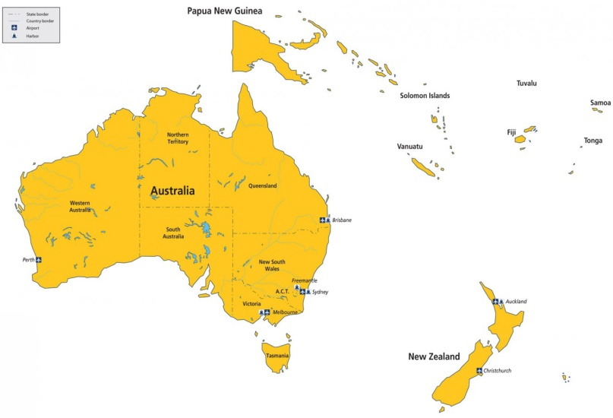Australië is de belangrijkste regio van de realm. Nieuw Zeeland is fysisch veel gevarieerder, maar demografisch gezien stukken kleiner. Beiden regio’s zijn omringd door zee en oceaan. Tussen de regio’s in ligt de *Tasmanzee.*Deze realm krijgt steeds meer te maken met invloed van buiten af. Deze invloed komt tegenwoordig vooral uit Azië, waar ook de meeste toeristen vandaan komen.   
De eerste bewoners van het gebied waren de Aboriginals, hierna kwamen de Europeanen. We zien tegenwoordig dat ook de Aziaten een belangrijke rol gaan spelen in de realm.  
  
Fysisch gezien verschillen Australië en NZ sterk, wat te maken heeft met de ligging ten opzichte van de platen (denk aan *platentektoniek).* Australië ligt op haar eigen plaat en dus redelijk stabiel. Er zijn relatief weinig aardschokken en vulkaanuitbarstingen. NZ ligt op de breuklijn van de Australische en Pacifische plaat. Hierdoor zijn er hier wél veel aardschokken en uitbarstingen. De fysische verschillen zijn ook terug te zien in reliëf; NZ heeft veel meer hoogteverschillen dan Australië, en ook de bergen zijn hoger.   
Wat betreft klimaat is Australië wél gevarieerder dan NZ. Zo komen er warme, vochtige klimaten voor, maar ook de woestijnen waar het gebied bekend om staat. NZ heeft meer invloed van de zee, waardoor de temperatuur wat gematigder is. De verschillen in temperatuur hebben uiteraard ook te maken met het reliëf van NZ.

Rondom Antarctica ligt de *Zuidelijke Oceaan.* Waar deze koude oceaan de warmere wateren van de Atlantische, Stille en Indische oceaan tegenkomt, ontstaan een interessante grens. We noemen dit de *Subtropische Convergentie.* Waar het koude water het warme water ‘ontmoet’, ontstaan uiteraard verschillen. Dit kun je alleen aan het kleurverschil tussen het water al duidelijk zien.  
Per seizoen verschilt de locatie van de subtropische convergentie, maar zijn positie blijft altijd rond de 40* breedte. Het is een grote stroom van (koud) water die tegen de klok in (van west naar oost) rondom Antarctica draait. We noemen het ook wel de *West Wind Drift.*

Deze realm is gekenmerkt door hun uitgebreide dierensoorten. Omdat het afgelegen ligt duurde het relatief lang voor hier zoogdieren waren. We zien binnen de realm dus voornamelijk buideldieren. Geleerden gebruiken vaak deze realm voor hun onderzoeken over de verhouding tussen plant en dier, die hier nog lag ongeschonden heeft kunnen plaatsvinden.   
De invloeden van de flora en fauna van Australië eindigen niet op het eiland zelf. Hoewel er veel discussies over zijn geweest (zie bladzijde 567 ) kunnen we met zekerheid zeggen dat de invloed tot de Indonesische Archipel rijkt (zo rond het eiland Sulawesi).

Het ecosysteem van Australië heeft tweemaal zeer geleden door de komst van de mens. De eerste keer was met de komst va de Aboriginals (50.000 jaar geleden). De tweede keer was met de komst van de Europeaanse immigranten.

*REGIONS OF THE REALM:***Australië**Australië is voor twee redenen relatief grof ingedeeld vergeleken met bv. De VS of China. Ten eerste is het landschap redelijk simpel; er zijn weinig obstakels zoals bergruggen. Ten tweede wonen er maar weinig mensen (+- 22 miljoen).   
Australië heeft een zeer positief perspectief; het is (op Japan na) een van meest welvarende landen van Azië. De mensen zijn hoogopgeleid en het land is rijk aan natuurlijke hulpbronnen. Deze rijkdom is echter niet perfect verdeeld. Zo hebben de 550.000 Aboriginals (+- 2.5% vd. Bev.) het minder goed; ze zijn vaak achtergesteld en minder goed ontwikkeld op het gebied van scholing en leeftijdsverwachting. Tegenwoordig is er steeds meer protest tegen deze achterstand. Het land is ook erg verstedelijkt; 87% woont in de stad.  
Het land is ver weg van alles. Het ligt midden in de oceaan en het kost dus veel geld en tijd om producten (of personen) te verplaatsen. Dit geldt ook voor het binnenland; omdat het zo groot is kan je je amper op een snelle en goedkope manier door het land bewegen. Maar deze isolatie heeft het land ook geholpen; bij militaire expansie en onderdak voor vluchtelingen (denk aan Vietnam) wordt het land vaak over het hoofd gezien.   
Migranten worden in Australië gefilterd. Het land wil het liefst alleen maar kansrijke, Engelssprekende mensen binnenlaten. Het land krijgt elk jaar ongeveer 150.000 nieuwe bewoners, wat er voor zorgt dat de bevolking groeit. Ongeveer een kwart van de bevolking is van oorsprong buitenlands. De natuurlijke bevolking krimpt echter..   
We zien dat het *centrum* van het land vooral bij de grote steden ligt; in het oosten en zuidoosten Sydney, Canberra en Melbourne. Er zijn echter ook wat stedelijke zones aan de westkust zoals Perth. We zien dat alle belangrijke, grote steden aan de kust liggen. Deze steden zijn schoon en veilig. Er zijn vergeleken met de VS en Europa weinig achterstands wijken. Het leven is er goed.   
Buiten deze steden zones ligt de *periferie,* hier ook wel de ***Outback*** genoemd. De Outback bestaat vooral uit dorre grasvlaktes en woestijn. Het land heeft echter ook vochtige gebieden, waar veeteelt plaatsvind.   
Toen de Engelsen in de 18e eeuw naar het land toekwamen leefden de Aboriginals er nog. In enkele tientallen jaren werd hun land verovert en geclaimd nadat ze er 45.000 jaar geleed hadden. Australië werd opgedeeld in zeven delen, elk met een eigen hoofdstad. De Aboriginals verbleven voornamelijk in het noorden. De onderlinge deelstaten hadden ruzie met elkaar en met Londen over economische en culturele verschillen.  
Tegenwoordig is het land een Federatie van deelstaten die vaak zelfstandig van elkaar opereren. Ze hebben natuurlijk wel een overkoepelende overheid.

Hoewel Australië gezien wordt als een land dat leeft van grondstoffen is dit niet helemaal. In de grote steden werken de meeste mensen in de dienstensector. Ook toerisme speelt een belangrijke rol.   
Het land heeft uiteraard producten uit het buitenland nodig. Zoals eerder genoemd is dit erg duur. Dit zorgde er voor dat mensen zelf de producten gingen maken ipv. ze elders ophalen: ***Import Substitutie.*** Toen de prijzen van import echter daalden, moest de eigen economie beschermd worden; immers, de producten van deze bedrijven konden nu ook elders gehaald worden. Op deze manier werd import duurder en werden producten binnenlands, vaak inefficiënt, geproduceerd. Natuurlijk moest er wel wát import plaatsvinden; dit werd betaald door het platteland. Uiteindelijk werkte dit systeem niet meer vanwege te hoge kosten en liep de economie schade op in de jaren 80’. Tegenwoordig gaat het beter met de economie van Australië dankzij grote klanten zoals Japan en tegenwoordig vooral China.   
De industrie van het land is voornamelijk op het binnenland gericht en is gevestigd in de stedelijke zones. Het kan nog niet concurreren met de rest van de Pacific Rim en is nog steeds aan het ontwikkelen.   
De internationale banden die het land heeft met Europa verzwakken, terwijl de banden met Azië sterker worden. De grootste problemen in de toekomst zullen waarschijnlijk zijn:  
*1) De positie van de Aboriginals 2) Immigratieproblemen 3) Milieuproblemen 4) De status en rol van het land.*Het probleem met de Aboriginals gaat ver terug. In 1980 werd in een verdrag vastgelegd dat ze recht hebben op het claimen van land. Aboriginals zijn de oorspronkelijke bewoners van Australië. Toen de kolonisten kwamen werden ze van hun land ‘beroofd’. Nu ze het terug willen eisen krijgen ze het probleem dat ze niet kunnen bewijzen van wie het land precies was. Door dit probleem krijgen ze vaak het geëiste land niet terug. Waar ze wél ‘mogen’ leven zit niks in de grond; het is droog en nutteloos. Door de achtergestelde rol van deze groep ontstaan er veel problemen. Zo worden Aboriginals gemiddeld minder oud en zijn er veel alcohol en scholing problemen.   
Ook het immigratieprobleem is al oud. Vroeger was 95% van de Australiërs Europees; de meeste kwamen uit GB. Tot aan de jaren ’70 werd er bij migratie vooral gekeken naar ras. Toen dit verminderde kwamen er jaarlijks ontzettend veel Aziaten bij; meer dan de Europeanen. Er ontstond angst voor de Aziatisering en de immigratie werd teruggeschroefd.   
Door dit beleid kwam er rond 2008 een tekort aan gespecialiseerde arbeiders en artsen. Als maatregels werden immigranten nu geselecteerd op hun vaardigheden.   
Vanwege eeuwenlange ontbossing en te veel landbouw en veeteelt is de grond ontzettend gedegradeerd. Groen verdwijnt en de woestijn rukt op. Er is hier steeds meer aandacht voor, maar in tijden van depressie hebben economische belangen prioriteit. Vanwege de El Nino en Moesson wordt het land vaak ook nog bedreigd door bosbranden en overstromingen.  
Australië heeft in het verleden verscheidene rollen aangenomen. Er was een plan om het land een Republiek te maken en op deze manier afstand te doen van hun oorsprong. Dit was niet goed voor hun band met GB. Ook in Azië zijn er spanningen geweest wanneer Australië een kant koos; toen het land de kant koos van de VS in *The War on Terror* moesten ze Indonesië goed duidelijk maken dat dit géén oorlog was tegen de Islam. Hoewel het land weinig inwoners heeft en erg geïsoleerd is, is het een ontzettende invloedrijke speler in (zuidoost) Azië.

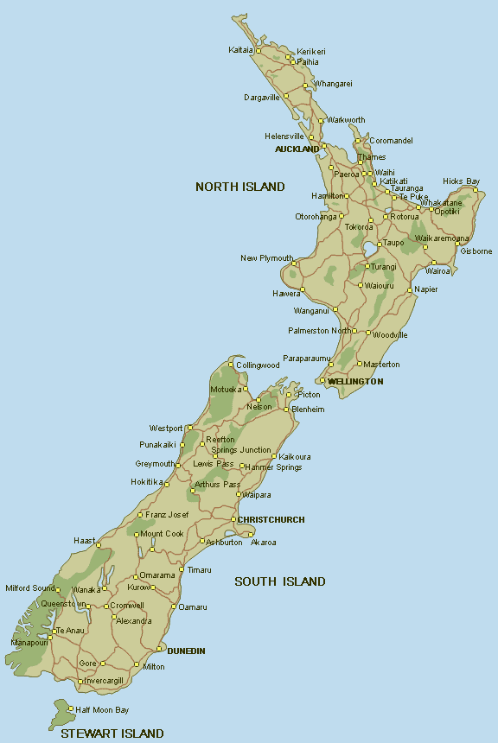**Nieuw Zeeland**2400 km ten zuidoosten van Australië ligt Nieuw Zeeland. Hoewel de oorspronkelijke bevolking de Maori is, is ook dit land gekoloniseerd door Europeanen. Tegenwoordig bestaat de bevolking van 4.4 miljoen voor 75% uit European. Er zijn slechts 660.000 mensen die hun *roots* bij de Maori hebben. Het is een ruig land met veel reliëf en hoge sneeuwtoppen.  
De mensen zoeken vooral de laaglanden op om te leven. Bijzonder is dat er zowel zomers als winters gegraasd kan worden dankzij de vruchtbare grond.   
Hoewel ze qua grootte verschillen, hebben Australië en Nieuw Zeeland veel gemeen. Behalve hun Britse afkomst, liggen beide landen ontzettend geïsoleerd terwijl ze wel mee (willen) spelen op de wereldmarkt. Ook de verstedelijking komt overeen; 86% leeft in de stad en werkt in de dienstensector of industrie (die ook hier voornamelijk binnenlands gericht is). De rest van het land is bijna onbewoond vanwege hoge bergruggen (ipv. uitgebreide woestijn).   
De Maori, die 15% van de bevolking uitmaken, hebben in 1840 al een verdrag met de kolonisten ondertekent. Dit hielt in dat de kolonisten het land ‘claimden’, maar dat de Maori recht hadden op hun vastgestelde land. Hoewel de kolonisten later delen van het verdrag hebben aangepast, is de Maori nog steeds van mening dat ze recht hebben op grote delen van het land. Dit gebeurt tot op de dag van vandaag. Wel moet gezegd worden dat de Maori vanwege hun eerdere verdrag en betere integratie het over het algemeen ‘beter’ hebben dan de Aboriginals (zie PowerPoint Colleges; denk aan Rugby).

Het is duidelijk dat zowel in Australië als in Nieuw Zeeland de kwestie van de oorspronkelijke bevolking en het recht op grond nog steeds een relevant probleem is.